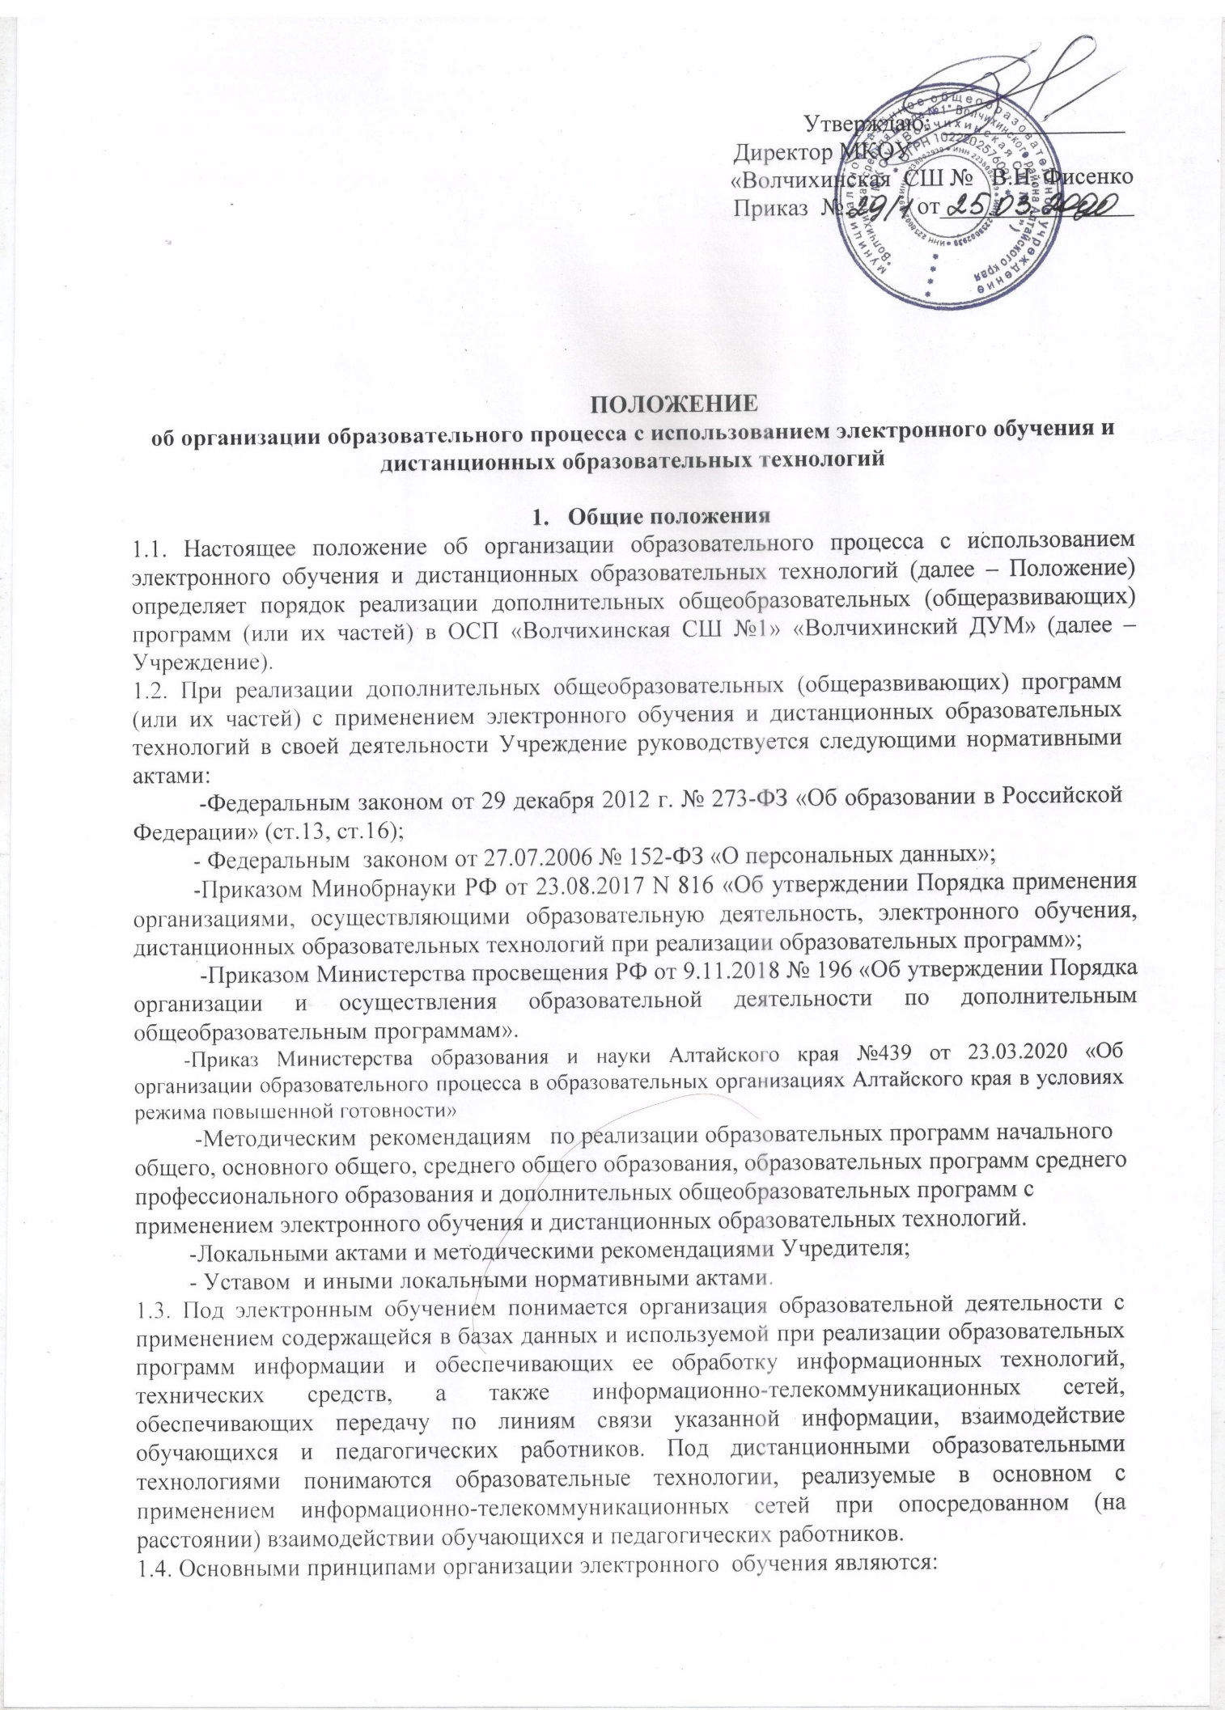

Утверждаю: _______________
Директор МКОУ
«Волчихинская СШ № В.Н. Фисенко
Приказ №. 29/1 от 25.03.2020

ПОЛОЖЕНИЕ
об организации образовательного процесса с использованием электронного обучения и дистанционных образовательных технологий

- Общие положения
1.1. Настоящее положение об организации образовательного процесса с использованием электронного обучения и дистанционных образовательных технологий (далее – Положение) определяет порядок реализации дополнительных общеобразовательных (общеразвивающих) программ (или их частей) в ОСП «Волчихинская СШ №1» «Волчихинский ДУМ» (далее – Учреждение).
1.2. При реализации дополнительных общеобразовательных (общеразвивающих) программ (или их частей) с применением электронного обучения и дистанционных образовательных технологий в своей деятельности Учреждение руководствуется следующими нормативными актами:
-Федеральным законом от 29 декабря 2012 г. № 273-ФЗ «Об образовании в Российской Федерации» (ст.13, ст.16);
- Федеральным законом от 27.07.2006 № 152-ФЗ «О персональных данных»;
-Приказом Минобрнауки РФ от 23.08.2017 N 816 «Об утверждении Порядка применения организациями, осуществляющими образовательную деятельность, электронного обучения, дистанционных образовательных технологий при реализации образовательных программ»;
-Приказом Министерства просвещения РФ от 9.11.2018 № 196 «Об утверждении Порядка организации и осуществления образовательной деятельности по дополнительным общеобразовательным программам».
-Приказ Министерства образования и науки Алтайского края №439 от 23.03.2020 «Об организации образовательного процесса в образовательных организациях Алтайского края в условиях режима повышенной готовности»
-Методическим рекомендациям по реализации образовательных программ начального общего, основного общего, среднего общего образования, образовательных программ среднего профессионального образования и дополнительных общеобразовательных программ с применением электронного обучения и дистанционных образовательных технологий.
-Локальными актами и методическими рекомендациями Учредителя;
- Уставом и иными локальными нормативными актами.
1.3. Под электронным обучением понимается организация образовательной деятельности с применением содержащейся в базах данных и используемой при реализации образовательных программ информации и обеспечивающих ее обработку информационных технологий, технических средств, а также информационно-телекоммуникационных сетей, обеспечивающих передачу по линиям связи указанной информации, взаимодействие обучающихся и педагогических работников. Под дистанционными образовательными технологиями понимаются образовательные технологии, реализуемые в основном с применением информационно-телекоммуникационных сетей при опосредованном (на расстоянии) взаимодействии обучающихся и педагогических работников.
1.4. Основными принципами организации электронного обучения являются:
-принцип интерактивности, выражающийся в возможности постоянных контактов всех участников образовательных отношений с помощью сайта http://vshkola1.my1.ru/index/ehlektronnoe_obuchenie/0-257, электронной почты, SMS, мессенджера ватсап, социальных сетей и др.;
- принцип адаптивности, позволяющий легко использовать учебные материалы нового поколения, содержащие цифровые образовательные ресурсы, в конкретных условиях образовательной деятельности;
- принцип модульности, позволяющий использовать педагогу и обучающемуся составляющие учебного курса;
- принцип полноты, отражающий необходимость реализации дополнительных общеобразовательных (общеразвивающих) программ (или их частей) в полном объеме.
1.5. Информация о карантинном режиме и других мероприятиях, влекущих за собой переход на реализацию дополнительных общеобразовательных (общеразвивающих) программ (или их частей), размещается на по ссылке http://vshkola1.my1.ru/index/ehlektronnoe_obuchenie/0-257

- Цели и задачи обучения с применением дистанционного обучения, электронных образовательных технологий
2.1. Основной целью обучения с использованием электронного обучения и дистанционных образовательных технологий как важной составляющей в системе беспрерывного образования являются предоставление возможности получения доступного, качественного и эффективного образования всем категориям обучающихся, независимо от места их проживания, возраста, состояния здоровья и социального положения с учетом индивидуальных образовательных потребностей и возможностей.
2.2. Обучение с использованием электронного обучения и дистанционных образовательных технологий является одной из форм организации учебного процесса, которая направлена на решение следующих задач:
  - повышение качества образования обучающихся в соответствии с их потребностями и возможностями;
  - предоставление обучающимся возможности освоения дополнительных общеобразовательных (общеразвивающих) программ (или их частей) непосредственно по месту жительства обучающегося или его временного пребывания (нахождения);
  - обеспечение реализации освоения обучающимися дополнительных общеобразовательных (общеразвивающих) программ (или их частей) как в очно-заочной, заочной форме в течение года, так же в период введения карантина в Учреждении вследствие превышения эпидемиологического порога заболеваемости, а также введения иных ограничительных мер;
- повышение эффективности самостоятельной работы обучающихся.

3. Организация обучения с использованием электронного обучения и дистанционных образовательных технологий
3.1.Обучение осуществляется в заочной форме и реализуется по заявлению обучающихся и (или) родителей (законных представителей) несовершеннолетних обучающихся (Приложение № 1).
3.3. Учреждение устанавливает порядок и формы доступа к используемым электронным образовательным ресурсам при реализации образовательных программ с использованием электронного обучения и дистанционных образовательных технологий.
3.4. Обучение осуществляется по разработанным педагогом учебно-тематическим планам на период электронного обучения, в соответствии с дополнительными общеобразовательными (общеразвивающими) программами.
3.5. Формы обучения: дистанционные конкурсы и олимпиады и другие формы, реализуемые с применением электронных образовательных ресурсов, облачные сервисы; а также при помощи skype-общения и других информационно-коммуникационных технологий.
3.6. Самостоятельная работа обучающихся может включать следующие организационные формы (элементы) электронного и дистанционного обучения:
-работа с электронными ресурсами, размещенными на официальном сайте МКOУ «Волчихинская CШ№1» в разделе http://vshkola1.my1.ru/index/ehlektronnoe_obuchenie/0-257
а также с федеральными и региональными цифровыми образовательными ресурсами;
-просмотр видео-лекций, интернет-уроков;
-прослушивание аудиофайлов;
-изучение печатных и других учебных и методических материалов.

4. Права и обязанности участников образовательного процесса
4.1.1 Учреждение вправе применять дистанционное обучение и электронные образовательные технологии при реализации образовательных программ в предусмотренных Федеральным законом № 273-ФЗ формах получения образования и формах обучения или при их сочетании, при проведении занятий, текущего контроля успеваемости, промежуточной аттестации обучающихся.
4.12. Учреждение доводит до участников образовательных отношений информацию о реализации освоения дополнительных общеобразовательных (общеразвивающих) программ (или их частей) с использованием электронного обучения и дистанционных образовательных технологий.
4.1.3. При реализации освоения дополнительных общеобразовательных (общеразвивающих) программ (или их частей) с использованием электронного обучения и дистанционных образовательных технологий Учреждение:
- обеспечивает внесение соответствующих корректировок в рабочие программы и учебные планы в части изменения календарных, календарно-тематических планов, графика промежуточной аттестации, форм обучения (лекция, аудио-консультация, онлайн-конференция, вебинар и другие), использования технических средств обучения
- обеспечивает соответствующий применяемым технологиям уровень подготовки педагогических работников;
-оказывает учебно-методическую помощь обучающимся, в том числе в форме индивидуальных консультаций.
-самостоятельно определяет соотношение объема занятий с использованием электронного обучения и дистанционных образовательных технологий и занятий программы обучения.
-ведет учет и осуществляет хранение результатов образовательного процесса и внутренний документооборот на бумажном носителе и/или в электронно-цифровой форме в соответствии с требованиями Федерального закона от 27.07.2006 № 152-ФЗ «О персональных данных», Федерального закона от 22.10.2004 25-ФЗ «Об архивном деле в Российской Федерации».
4.1.4. При реализации образовательных программ или их частей с использованием электронного обучения и дистанционных образовательных технологий Учреждение вправе не предусматривать занятия, проводимые путем непосредственного взаимодействия педагогического работника с обучающимся в аудитории.
4.2. Обязанности Учреждения:
4.2.1. Принятие решения об использовании дистанционного обучения с использованием электронного обучения и дистанционных образовательных технологий в Учреждении для удовлетворения образовательных потребностей обучающихся;
4.2.2. Включение часов электронного обучения в учебное расписание Учреждения, назначение времени консультаций;
4.2.3. Организация разработки электронных ресурсов в информационной образовательной среде;
4.2.4. Обеспечение доступа обучающихся, педагогических работников к электронным ресурсам, позволяющим организовать освоение и реализацию дополнительных общеобразовательных (общеразвивающих) программ (или их частей) с применением дистанционного обучения, электронных образовательных ресурсов в соответствии с порядком и формами доступа к используемым информационным ресурсам при реализации образовательных программ с применением электронного обучения и дистанционных образовательных технологий;
4.2.7. Осуществление контроля за качеством обучения с использованием электронного обучения и дистанционных образовательных технологий;
4.2.8. Учет участников образовательного процесса при обучении использованием электронного обучения и дистанционных образовательных технологий.
4.3. Учащиеся имеют право:
4.3.1. При обучении с использованием электронного обучения и дистанционных образовательных технологий имеют права и несут все обязанности, предусмотренные Федеральным Законом «Об образовании в Российской Федерации» и уставом образовательного учреждения.
4.3.2. В образовательных целях использовать ресурсы, размещенные на сайте сайте МКOУ «Волчихинская CШ№1» в разделе http://vshkola1.my1.ru/index/ehlektronnoe_obuchenie/0-257.
4.4. Обучающиеся обязаны:
4.4.1. Своевременно проходить все этапы промежуточной и итоговой аттестации;
4.4.3. Корректно взаимодействовать с участниками образовательного процесса.
4.4.4. В период обучения с использованием электронного обучения и дистанционных образовательных технологий, обучающиеся обязаны добросовестно осваивать образовательную программу, осуществлять самостоятельную подготовку домашних заданий.

5. Заключительные положения
5.1. Связь учащихся с педагогами осуществляется посредством контактных телефонов, электронной почты;
5.2. Родители (законные представители) несовершеннолетних обучающихся осуществляют контроль выполнения детьми заданий и несут ответственность за освоение ребенком образовательной программы;
5.3. Родители (законные представители) несовершеннолетних обучающихся несут ответственность за жизнь и здоровье детей в период дистанционного режима обучения;
5.4. Заявление от родителей на обучении использованием электронного обучения и дистанционных образовательных технологий можно писать от руки, затем пересылать педагогам любым доступным способом;
5.5. Данное Положение вступает в силу с момента его утверждения и действует до принятия нового.

Приложение 1

Директору МКOУ
«Волчихинская CШ№1»
Фисенко В.Н
____________________
(ФИО родителя)
_____________________
(контактный телефон)

заявление.

Прошу Вас освободить от учебных занятий в образовательной организации Обособленное структурное подразделение муниципального казенного общеобразовательного учреждения «Волчихинская средняя школа №1»
«Волчихинский Дом учащейся молодежи» моего ребенка __________________________________________________________________
( ФИО )
Учащегося в объединении ________________________________________,
и организовать реализацию дополнительных образовательных (общеразвивающих) программ с применением электронного обучения. Ответственность за сохранность жизни и здоровья ребенка в период электронного обучения, а также освоение программы беру на себя.

«_____»______________2020 г.

___________________
подпись

